|  |  |  |  |  |
| --- | --- | --- | --- | --- |
| DOCENTE | LAURA CARDENAS RUIZ | | CORREO: danzasjosemarti@hotmail.com | |
| ESTUDIANTE |  | | | |
| CURSO/JORNADA | TRANSICION_________ | FECHA ENTREGA | | 27 MARZO 2020 |

**DANZAS – GUIA 2  
RESPIRACIÓN Y ESQUEMA CORPORAL**

1. 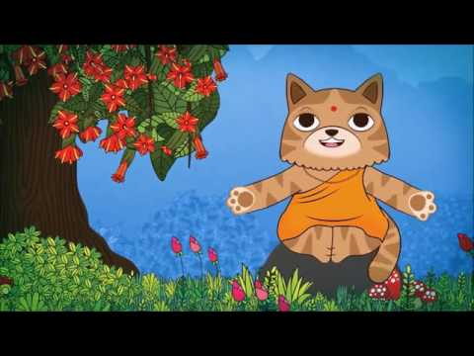Para continuar con nuestra linda experiencia de “Yoga para niños” observaremos por lo menos 3 programas de la serie “Ommmm yoga para niños” transmitido por señal Colombia (canal 11) todos los días a las **8:30 am.** La idea es practicar los movimientos en compañía de un familiar, quien me ayudara a escribir las posturas que vimos ese día, llenando el cuadro que tenemos a continuación, aclarando la fecha que vi el programa y las posturas que vimos.

|  |  |  |
| --- | --- | --- |
| **PROGRAMA 1** | **PROGRAMA 2** | **PROGRAMA 3** |
| **FECHA:** | **FECHA:** | **FECHA:** |
| **POSTURAS:**  **-**  **-**  **-**  **-** | **POSTURAS:**  **-**  **-**  **-**  **-** | **POSTURAS:**  **-**  **-**  **-**  **-** |

1. Disfruto de la música y el baile, así que con ayuda de mi familia pondremos las siguientes canciones en el portal YouTube para recordar los movimientos vistos en clase:

* **ACA TÁ – CANTICUENTOS:** <https://www.youtube.com/watch?v=GgYVzNBT9VU>
* **BAILE DE LOS ESQUELETOS:** <https://www.youtube.com/watch?v=-YgYZnnTQZ4>
* **EL MONSTRUO DE LA LAGUNA:** <https://www.youtube.com/watch?v=eFdUXU9ZGls>

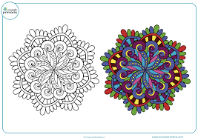Mientras escucho la música trabajare en un mandala, estos son imágenes que por sus lindas formas y colores nos generan tranquilidad y concentración. Así que, escuchando música de fondo y respirando muy bien mientras pinto, le daré vida a un mandala sencillo que con ayuda de mama o papa seleccionare de internet o un libro, procurando darle un color diferente a cada forma. **Le tomo foto al dibujo terminado y lo anexo a esta guía**.

**EJEMPLO:**

**RECUERDEN ENVIAR CUALQUIER PREGUNTA Y ESTA GUIA RESUELTA AL CORREO QUE APARECE EN LA PARTE SUPERIOR Y ALLI RECIBIRAS LA RETROALIMENTACION**